**Біртұтас тәрбие бойынша I жарты жылдық бойынша есеп**

**1 қыркүйек -Білім күні. 1-апта**

1 қыркүйек білім күніне арналған «Сыңғырла, күміс қоңырау!» атты алғашқы қоңырау салтанатты іс-шарасы сынып сағаттары өткізілді. Салтанатты жиынға қонақтар, мектеп мұғалімдері мен оқушылары қатысты. Мектебіміздің директоры Сатемиров С.К. қонақтарды, мұғалімдерді, оқушыларды мерекемен құттықтап, жылы лебіздерін білдіріп, жаңа оқу жылына сәтті қадам тіледі.

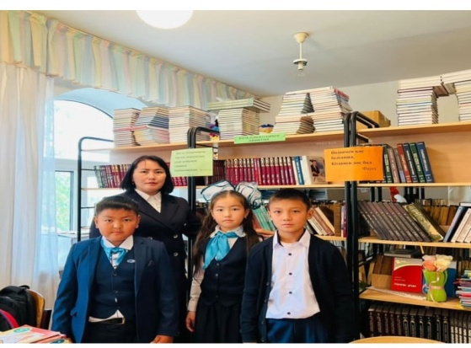 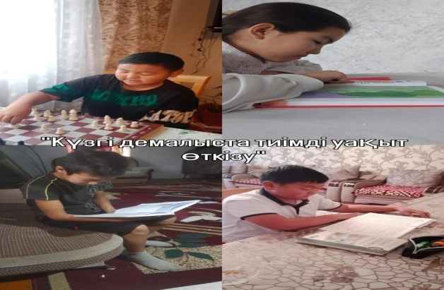

1. ***Апта*** *«Менің отаным –Қазақстан» Қауіпсіздік сабағы 10 минут.* «Жедел қызмет нөмірлері» Оқушыларды ақппаратпен таныстырып, қауіпсіздік журналына қол қойылды.

**Қүндылық:** Бірлік және ынтымақ» *Қауіпсіздік сабағы 10 минут. :*«Көшедегі қауіпті нысандардан қалай аулақ болуға болады?» (Фонтан)

Оқушылар дәйек сөбен танысттырып ,оның мағынасын түсіндірдім. Отбасы басты құндылықтарын талқылап ,әңгіме жүргіздік.

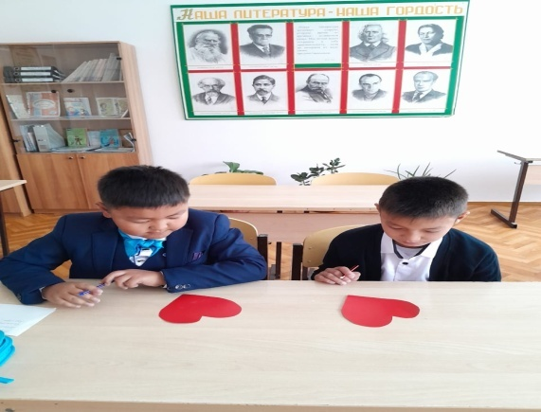 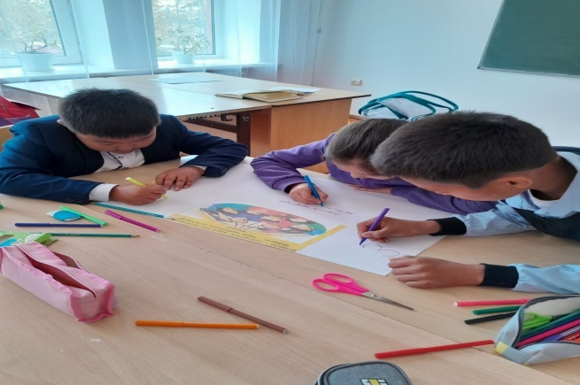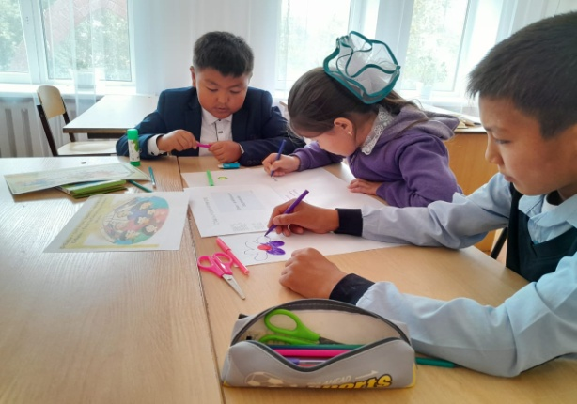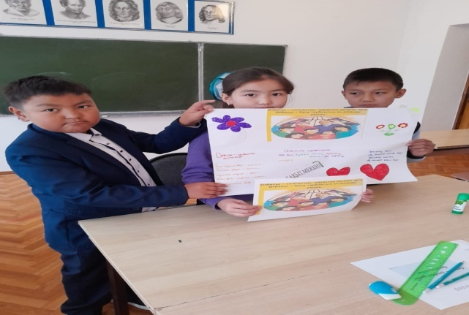

3-апта дәйексөзі: Ақырын жүріп анық бас, еңбегің кетпес далаға! (Абай)

16-20.09.2024ж.

**«Отбасы рухани тәрбие бастауы»**

*Қауіпсіздік сабағы (10 минут)*

*6 - сынып:*«Сіздің жеке деректеріңіз және оларды қалай қорғауға болады? »

4-апта дәйексөзі: Еңбек – жай ғана қызмет емес, адам болмысының айнасы.(Абай)

23-27.09.24ж.

**«Еңбегі адал жас өрен» жобасы**

**«Еңбек түбі береке»**

**Еңбекқорлық және кәсіби біліктілік**

*Қауіпсіздік сабағы (10 минут)*

*6- сынып* : «Кибербуллингтің белгілері, қалай ерте тануға және өзіңізді қорғауға көмектесуге болады?».

Еңбек тақырыбында ойтолғау жазып, мақал -мәтелдер сайысын өткіздім. Мектеп айналасын тазалауға шықтық.

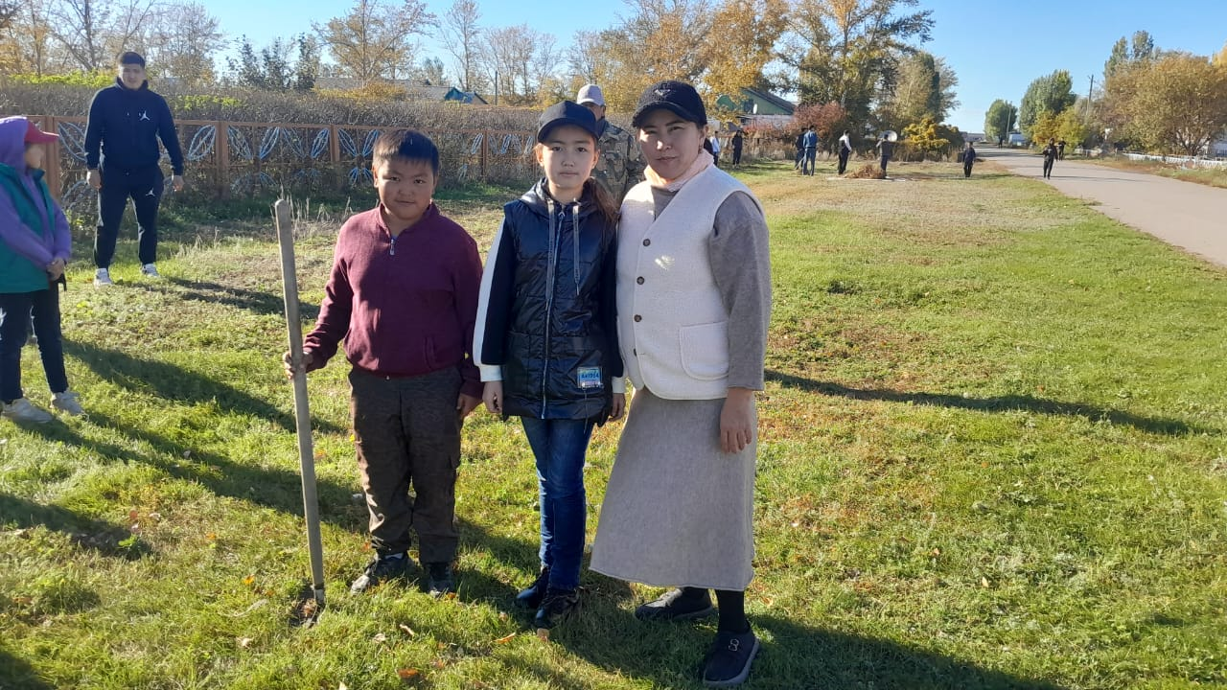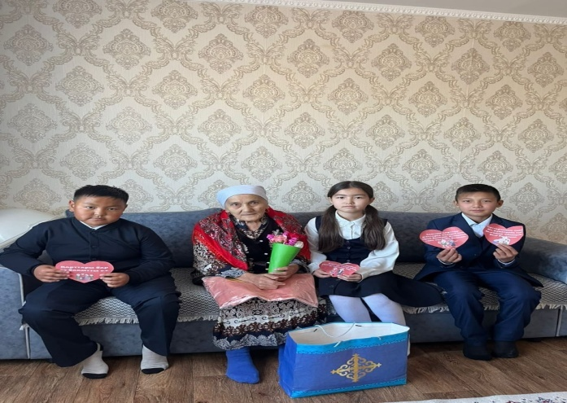

**Қазан айында « Қарттарым-асыл қазынам» атты акция аясында Зейнеп әженің үйіне құттықтап ,ақ тілегімізді білдірдіп қайттық.**

**Қазан айы – тәуелсіздік және отаншылдық**

1-апта дәйексөзі: Ел-жұртымның бақыты аталатын, Сөнбесін мәңгі сенің, Отан, атың!

30.09-04.10.24ж.

**Ұстазым - ұлағатым, үлгі өнегем!»**

* **Еңбекқорлық және кәсіби біліктілік**

*Қауіпсіздік сабағы (10 минут)*

*6 – сынып:*«Зиянды бағдарлама. Қауіпті қалай тануға болады? Оқушылар ұстаздарға жақсы тілектер жазып тараттық. Қауіпті бағдарламадан сақтануға ,түрлі сайттардан абайлауды ескерттім.

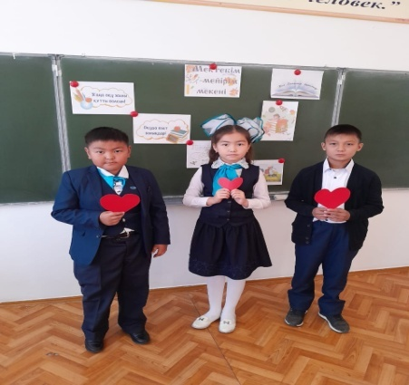 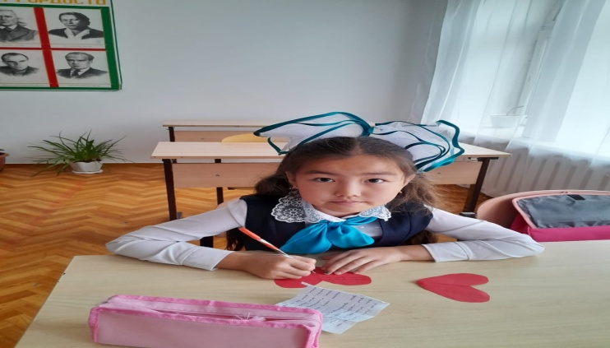

2-апта дәйексөзі: Туған жердей жер болмас, туған елдей ел болмас! 07-11.10.24ж.

**«Лудоманиядан сақтану»** **Еңбекқорлық және кәсіби біліктілік** *6- сынып:* «Неліктен ата- анаңмен өз тәжірибеңмен бөлісу маңызды?». Бала өміріндегі ата-ананың рөлі өте зор. Баламен жылы қатынаста құру жайлы айтылды.

3-апта дәйексөзі: Отанды сүю – отбасынан басталады!

14-18.10.24ж. **Күзгі ғажайып»**

* **Еңбекқорлық және кәсіби біліктілік**

*Қауіпсіздік сабағы (10 минут)*

*6 – сынып:*«Бассейндегі немесе судағы жарақаттар мен кездейсоқ оқиғаларды қалай болдырмауға болады?» сонымен қатар сыныптар арасында «Күзгі жәрмеңке» ұйымдастырылды. Оқушылардың білімін ,күшін ,жігерін байқау мақсатында мектебімізде «Жігіт сұлтаны» өткізілді. Тоқтаржан Нариман оқушым марапатқа ие болды.

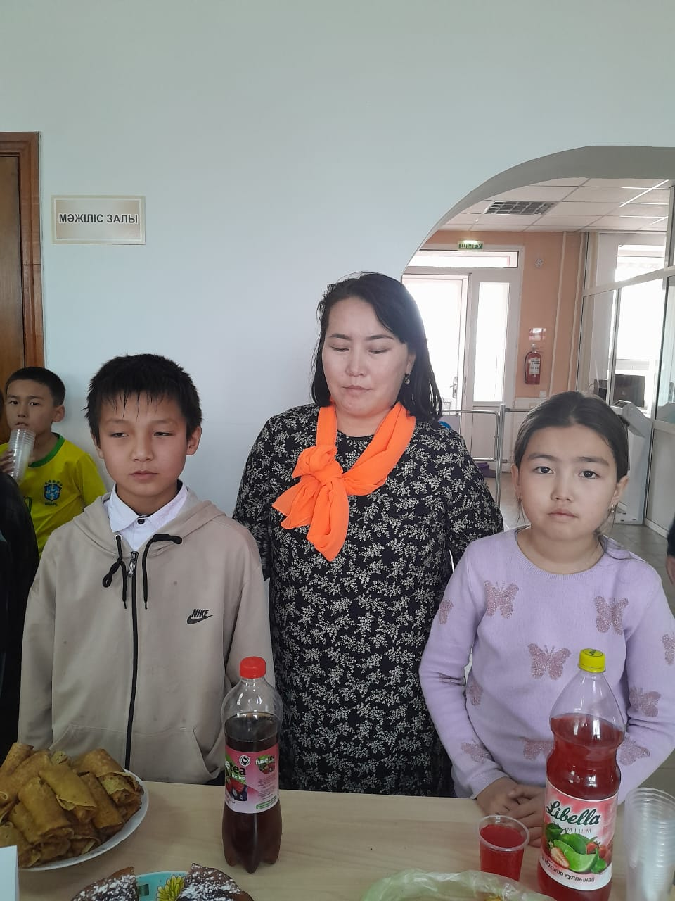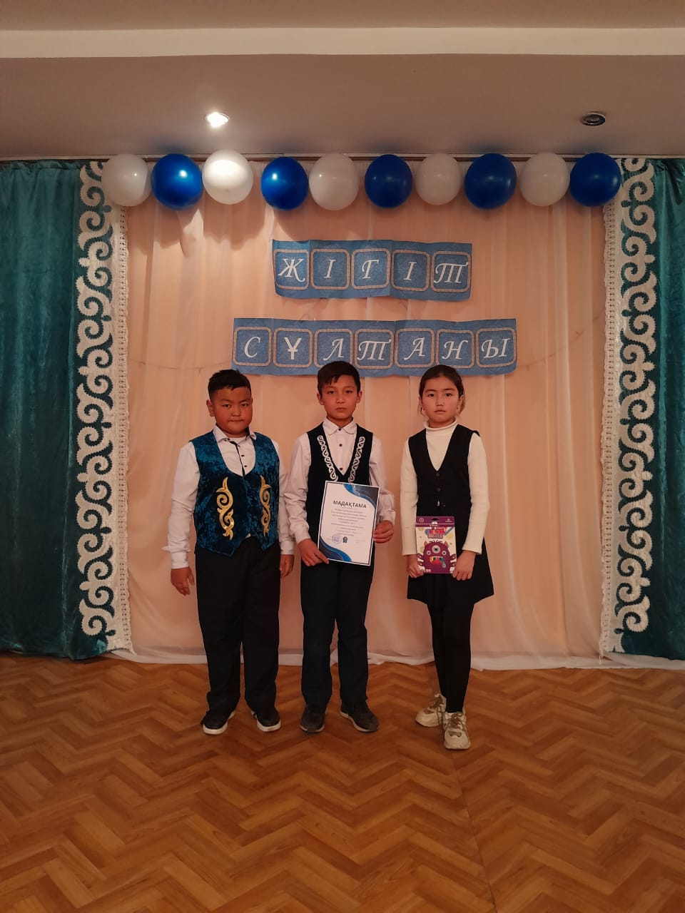

4-апта дәйексөзі: Отаным – алтын бесігім!

21-24.10.24ж.

**«Еңбегі адал жас өрен» жобасы**

Ұлттық мереке 25 қазан – «Республика күні»

**«Қазақ елі менің – Отаным»**

*Қауіпсіздік сабағы (10 минут)*

*6 – сынып:* Мұздағы қауіпсіздік»

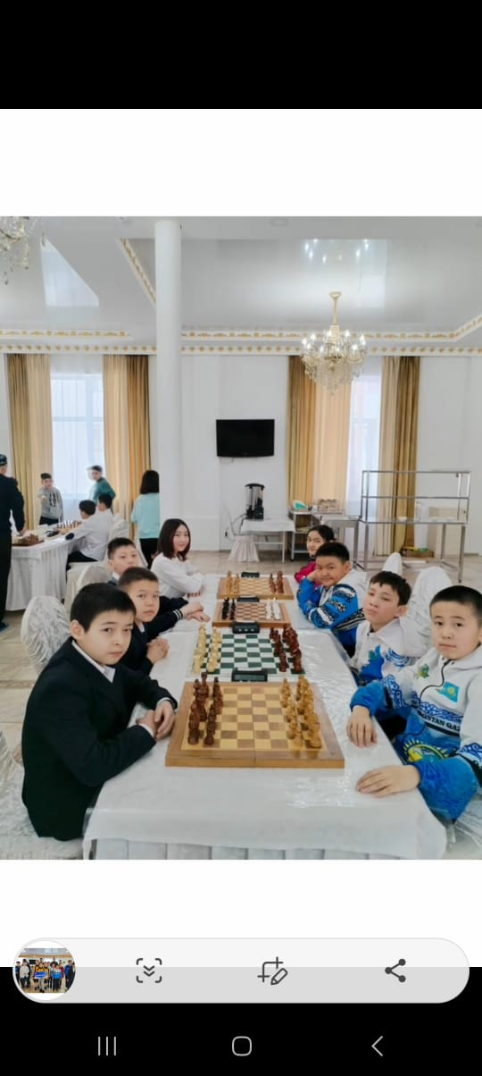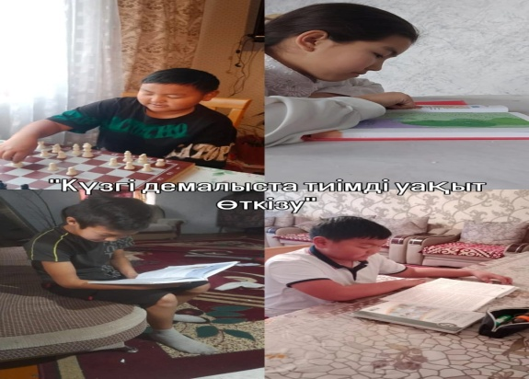

**ІІ тоқсан Қараша – әділдік және жауапкершілік айы**

**15 қараша** – «Ұлттық валюта» теңге күні

16 қараша **– Халықаралық толеранттылық күні. Сынып сағатына видео көрсетіліп, оның тарихымен таныстырдым.**

1-апта дәйексөзі: Әділдік пен жауапкершілік – біртұтас ұғым!

04-08.11.24ж.

**«Еңбегі адал жас өрен» жобасы «Адал азамат – Адал еңбек – Адал табыс»**

*Қауіпсіздік сабағы (10 минут*

*6- сынып* :«Халықаралық көмек көрсету белгілері»

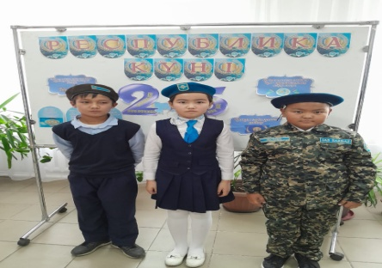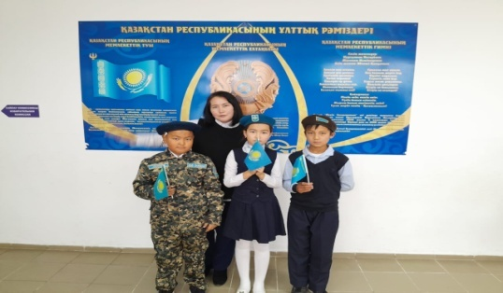

Оқушылар патриоттық әндер орындады. «Жолда жүру» ережесі қабырға газетімен таныстыып өттім. Сыныбымның бір оқушысы Тоқтаржан Нариман отбасы жағадайына байланысты Астана қаласына ауысты.

2-апта дәйексөзі: Тура биде туған жоқ!

11-15.11.24ж.

**15 қараша – Ұлттық валюта – теңге күні**

**«Ұлттық валюта-теңге»**

*Қауіпсіздік сабағы (10 минут)*

*6- сынып:* «Жасанды интеллект, оған сөзсіз сену керек пе?»

3-апта дәйексөзі: Жауапкершілік – адамгершілік қасиеттің көрінісі

**18-22.11.24ж.**

**«Буллингтен қорған!»/**

**«Жол таңбаларының мақсаты»** *Қауіпсіздік сабағы (10 минут)*

4-апта дәйексөзі: Әділетте берік болсаң аяғың таймайды! 25-29.11.24ж.

**Суды, тамақты, энергияны үнемді тұтыну»**

* **Әділдік және жауапкершілік**

*6- сынып:* «Көшедегі қауіпті нысандардан қалай аулақ болуға болады?» (Фонтан)

1-апта дәйексөзі: Бірлігі күшті ел озады

02-06.12.24ж.

**«Қамқор» жобасы**

**«Табиғатқа қамқорлық жасаймыз!**акциясы

*Қауіпсіздік сабағы (10 минут)*

*6- сынып:* «Сіздің жеке деректеріңіз және оларды қалай қорғауға болады? » Айналаға табиғатқа,экологиялық тазалыққа мән беру жайлы ақпарат бердім.

2-апта дәйексөзі: Ынтымақ жүрген жерде ырыс бірге жүреді

09-13.12.24ж.

*Цифрлық әлемде кауіпсіз қадам» жобасы «Қауіпсіздік сабағы (10 минут)*

**3-апта дәйексөзі: Бірлік болмай тірлік болмас 16-20.12.24ж.**

**«Тәуелсіздік – теңдесі жоқ байлығым»/»«Қосымша секциялары бар бағдаршам белгілері»**

*Қауіпсіздік сабағы (10 минут)*

*6 - сынып :* «Зиянды бағдарлама. Қауіпті қалай тануға болады?»

4-апта дәйексөзі: Ынтымақ – бұзылмайтын қорған

23-27.12.24ж

**«Буллингтен қорған!»**

*Қауіпсіздік сабағы (10 минут)*

*6- сынып:* «Неліктен ата- анаңмен өз тәжірибеңмен бөлісу маңызды?»

Желтоқсан айында біршама сыныптан тыс жұмыстар жүргізілді. Екі оқушыммен «Құпия Санта» ойының ойнадым. Жаңа жыл кешіне қатыстық. Демалыс уақытында бос уақыттарын тиімді өткізулерін тапсырып, олар өз жұмыстарын жіберпіп отырды.

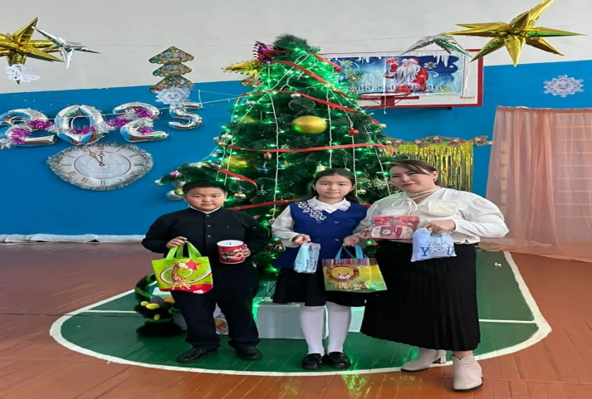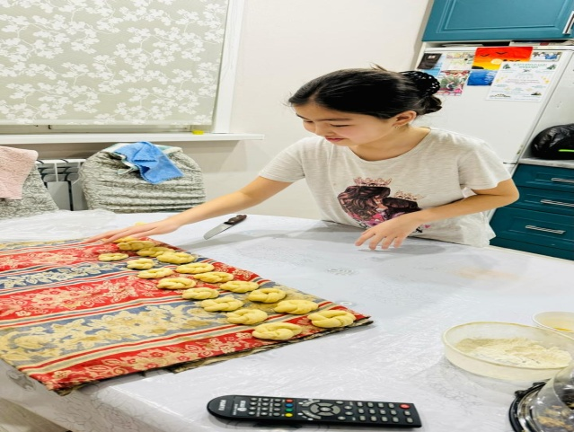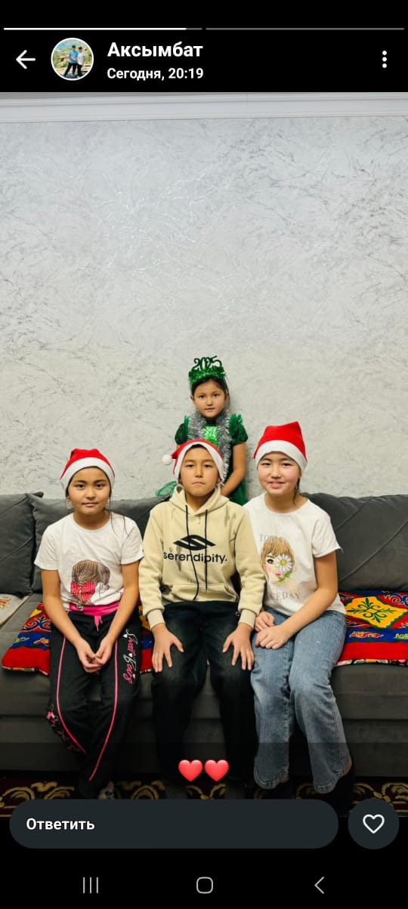Сынып жетекші: Сатемір А.Қ.

6-сынып